Установка Quick Tickets

Установка производится на операционную систему «Альт Сервер» (https://www.basealt.ru/products/alt-server/). Конфигурация Альт Сервера должна включать в себя следующие компоненты: сервер Apache 2.4(PHP 5.6), MySQL, phpMyAdmin.
1. Настройка сервера Apache
В /etc/httpd2/conf/sites-available/default.conf найти строку:
DocumentRoot "/usr/share/doc/indexhtml/"
её закомментировать, т.е. поставить перед ней знак # и написать свою:
DocumentRoot "/var/www/html/quicktickets.local/"
В этом же файле найти строку:
<Directory "/usr/share/doc/indexhtml/">
и заменить на
<Directory "/var/www/html/quicktickets.local/">

В /etc/httpd2/conf/include/Directory_html_default.conf дописать в строку
Options Includes FollowSymLinks MultiViews
слово Indexes и получится
Options Indexes Includes FollowSymLinks MultiViews
В этом же файле найти строку:
AllowOverride None
и заменить на
AllowOverride All

Подключить mod_rewrite. Команда:
#/usr/sbin/a2enmod rewrite

Установить php-модуль pdo_mysql. Команда:
#apt-get install php5-pdo_mysql

Запустить Apache2
#service httpd2 start

2. Скопировать папку quicktickets.local (из дистрибутива) в /var/www/html/
Отредактировать права доступа к отдельным папкам
#chmod -R 777 /var/www/html/quicktickets.local/assets
#chmod -R 777 /var/www/html/quicktickets.local/files
#chmod -R 777 /var/www/html/quicktickets.local/protected/runtime

3. Для дальнейшей настройки ПО Quick Tickets необходимо определить ip адрес настроенного сервера. Если используется браузер на самом Альт Сервере, то используем IP адрес 127.0.0.1 или localhost. Если используется браузер на рабочем месте, соединённом по локальной сети, то нужно использовать внутрисетевой IP адрес сервера.
4. Открыть в браузере phpMyAdmin
http://localhost/phpMyAdmin/
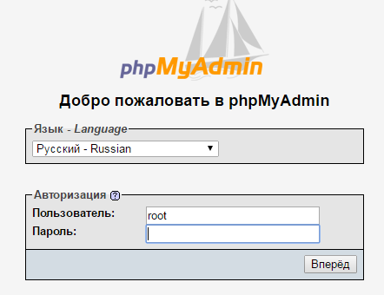
Логин root, пароль оставить пустым.
Если при авторизации будет появляться ошибка, «Вход без пароля запрещен при конфигурации (смотрите AllowNoPassword)», то необходимо в /var/www/webapps/phpMyAdmin/config.inc.php исправить строку
$cfg['Servers'][$i]['AllowNoPassword'] = false;
на
$cfg['Servers'][$i]['AllowNoPassword'] = true;

После авторизации в появившейся странице выбрать «Импорт»
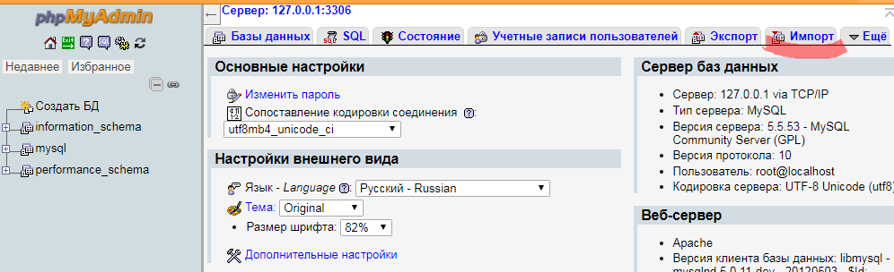

На странице импорта нажать на «Выберите файл» и выбрать файл с базой данных (он находится в дистрибутиве в папке mysql)
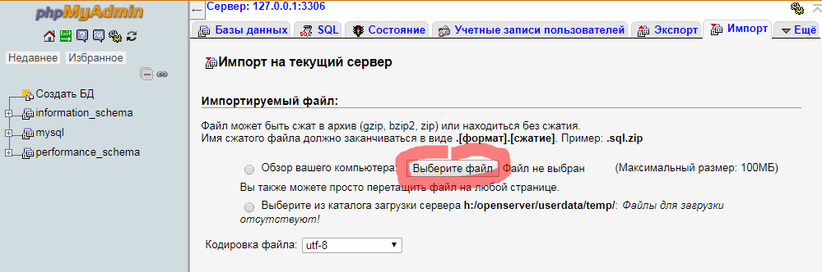

Нажать «Вперёд» и запустить процесс
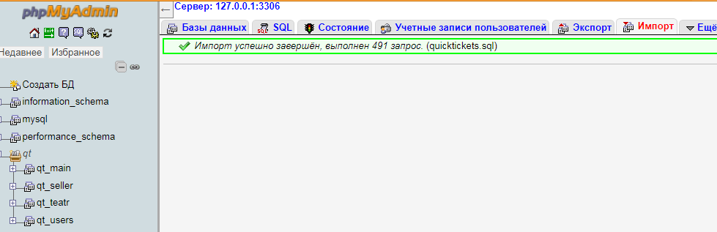

После завершения в списке баз добавится несколько баз данных с префиксом qt_
5. Набрать в браузере адрес http://localhost
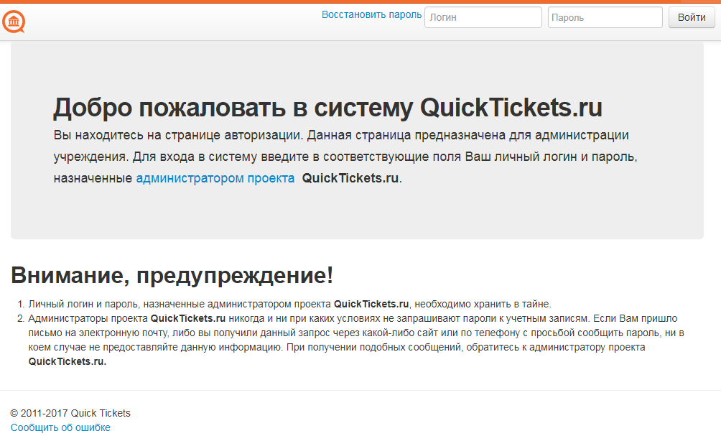

Ввести логин и пароль дежурного администратора.
Логин demo@quicktickets.ru
Пароль 12345678
